ΘΕΜΑΤΑ ΠΡΟΣΟΜΟΙΩΣΗΣ ΓΙΑ ΤΗ ΒΙΟΛΟΓΙΑ ΠΡΟΣΑΝΑΤΟΛΙΣΜΟΥ
ΠΑΝΕΛΛΑΔΙΚΕΣ 2023

ΘΕΜΑ Α
Να διαλέξετε τη σωστή απάντηση στις παρακάτω ερωτήσεις:
Α1. Ο καρκίνος οφείλεται:
α. σε μία γονιδιακή μετάλλαξη σε πρωτο-ογκογονιδίο.
β. σε μία δομική χρωμοσωμική ανωμαλία.
γ. σε μία γονιδιακή μετάλλαξη σε ογκογονίδιο.
δ. σε συσσώρευση αρκετών γενετικών αλλαγών στα κύτταρα.
Μονάδες 5

Α2. Η διαδοχή των φάσεων της ανάπτυξης των μικροοργανισμών σε κλειστή καλλιέργεια είναι:
α. Εκθετική -> Λανθάνουσα -> Στατική -> Θανάτου
β. Λανθάνουσα -> Εκθετική -> Στατική -> Θανάτου
γ. Στατική -> Εκθετική -> Λανθάνουσα -> Θανάτου
δ. Λανθάνουσα -> Στατική -> Εκθετική -> Θανάτου
Μονάδες 5

Α3. Το όργανο που αφαιρείται από τα ποντίκια για την απομόνωση Β-λεμφοκυττάρων είναι:
α. ο σπλήνας.
β. το ήπαρ.
γ. το πάγκρεας.
δ. ένας οποιοσδήποτε λεμφαδένας.
Μονάδες 5

Α4. Σήμερα υπολογίζεται ότι τα γονίδια που κωδικοποιούν πρωτεΐνες στο ανθρώπινο γονιδίωμα είναι περίπου:
α. 100.000
β. 1.000.000
γ. 40.000
δ. 200.000
Μονάδες 5

Α5. Στη δευτεροταγή δομή της πρωτεΐνης, η πολυπεπτιδική αλυσίδα αναδιπλώνεται και αποκτά:
α. ελικοειδή μορφή.
β. πτυχωτή μορφή.
γ. είτε ελικοειδή, είτε πτυχωτή μορφή.
δ. μορφή διπλής έλικας.
Μονάδες 5

ΘΕΜΑ Β
Β1. Να αντιστοιχίσετε τους όρους της στήλης Α με τους όρους της στήλης Β. Σημειώνεται ότι δεν περισσεύει κανένας όρος.
ΣΤΗΛΗ Α | ΣΤΗΛΗ Β
- Μιτοχόνδρια | - Αδρό ενδοπλασματικό δίκτυο
- Χλωροπλάστες | - Σε όλα τα φυτικά κύτταρα
- Ριβοσώματα | Γ. Στις ρίζες των φυτών
- Αμυλοπλάστες | Δ. Στα άνθη των φυτών
- Χρωμοπλάστες | Ε. Στα πράσινα τμήματα των φυτών
 | ΣΤ. Στους καρπούς των φυτών
Μονάδες 6

Β2. Δίκλωνο τμήμα DNA περιέχει κλώνο ο οποίος αποτελείται από 10 νουκλεοτίδια εκ των οποίων τα μισά φέρουν αδενίνη και τα άλλα μισά γουανίνη. Ξεκινώντας από το 5΄ άκρο αυτού του κλώνου, η γραφική απεικόνιση του πλήθους των δεσμών υδρογόνου που σχηματίζουν οι αζωτούχες βάσεις των νουκλεοτιδίων του σε σχέση με το πλήθος τους, δίνεται στο παρακάτω σχήμα:
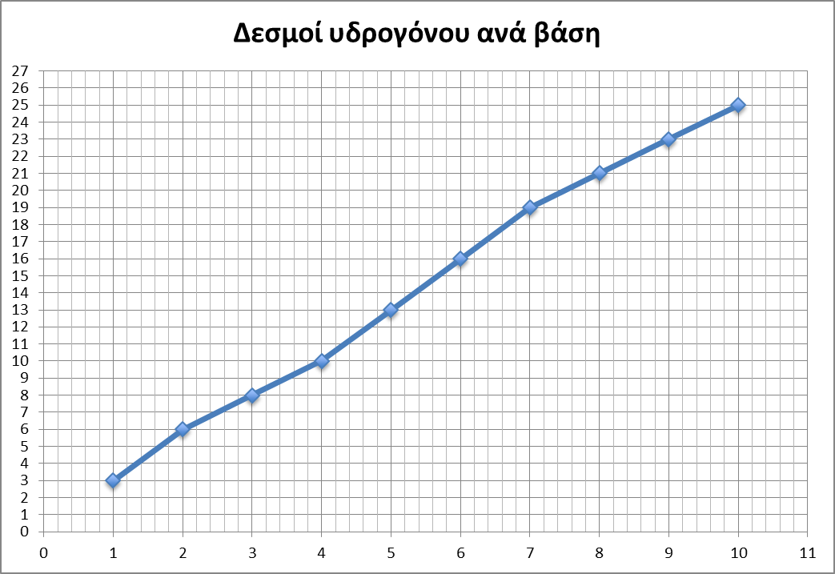
Με βάση το διάγραμμα να βρείτε την αλληλουχία των αζωτούχων βάσεων και για τους δύο κλώνους του δίκλωνου (μονάδες 4) και να σημειώσετε τους σωστούς προσανατολισμούς (μονάδες 2).
Μονάδες 6

Β3. Να ορίσετε τις έννοιες: Ενέργεια Ενεργοποίησης (μονάδες 2), Ένζυμα (μονάδες 3). Να αναφέρετε 2 παράγοντες που επηρεάζουν τη δραστικότητα των ενζύμων.
Μονάδες 7
B4. Τι είναι η γονιδιωματική βιβλιοθήκη; (μονάδες 2) Τι είναι η διαδικασία της υβριδοποίησης των νουκλεϊκών οξέων (μονάδες 2) και για ποιο λόγο είναι σημαντική; (μονάδες 2)
Μονάδες 6

ΘΕΜΑ Γ
Σας δίνονται οι παρακάτω αλληλουχίες:
A: 5’ CAC ATG GGT TAT ACC GTG GAG CCC ATG GAC CAT CAC GGG CAT CAG TCA AAA CCA TGA CGA AGA GAT GAA 3’ και
B: 5’ ACC GUG GAG CCC AUG GAC GGG CAU CAG UGA CGA AGA GAT GAA 3’.
Γ1. Ποια αλυσίδα είναι DNA και ποια RNA και γιατί; Δίνεται ότι όλες οι πεντόζες στην αλυσίδα α είναι δεοξυριβόζες, ενώ στην αλυσίδα β ριβόζες.
Μονάδες 3
Γ2. Αν η αλυσίδα DNA είναι η κωδική αλυσίδα γονιδίου και η αλυσίδα RNA αποτελεί το ώριμο mRNA του ίδιου γονιδίου, να αναφέρετε ποια αλληλουχία είναι πιθανό να προσδένεται με μεταγραφικούς παράγοντες, ποιες αλληλουχίες είναι εσώνια, και ποιες αλληλουχίες αποτελούν τις 5΄ και 3’ αμετάφραστες περιοχές. (μονάδες 5) Να εξηγήσετε τις απαντήσεις σας. (μονάδες 7)
Μονάδες 12
Γ3. Να γράψετε με σωστό προσανατολισμό την πεπτιδική αλυσίδα που θα προκύψει μετά τη μετάφραση του ώριμου mRNA. (1 μονάδα) Να εξηγήσετε την απάντησή σας. (μονάδες 2) Δίνεται ο πίνακας του γενετικού κώδικα.
Μονάδες 3
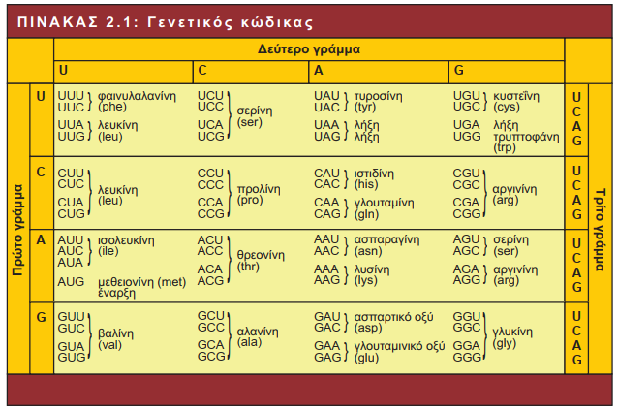

Γ4. Να γράψετε το πρόδρομο mRNA. Να εξηγήσετε την απάντησή σας.
Μονάδες 3
Γ5. Ποια αλληλουχία στο ώριμο mRNA είναι συμπληρωματική με το rRNA της μικρής υπομονάδας του ριβοσώματος; Να γράψετε την μέγιστη πιθανή αλληλουχία του rRNA προσέχοντας τον προσανατολισμό του.
Μονάδες 4

ΘΕΜΑ Δ
Δ1. Σε ένα ζευγάρι τόσο ο πατέρας όσο και η μητέρα πάσχουν από σακχαρώδη διαβήτη τύπου 1 (κληρονομικός). Επειδή θέλουν να αποκτήσουν παιδί ο πατέρας υφίσταται μοριακό έλεγχο και ανακαλύπτει ότι τα αλληλόμορφα που φέρει για την ινσουλίνη είναι μεταλλαγμένα, ενώ η σύζυγός του είναι φυσιολογική. Ποιος μπορεί να είναι ο πιθανός λόγος που η μητέρα πάσχει; (μονάδες 2) Ποια η πιθανότητα το παιδί τους να πάσχει, αν ο πατέρας δεν είναι φορέας άλλων παθογόνων μεταλλαγών; Εξηγήστε την απάντησή σας, έχοντας ως δεδομένο, ότι όλα τα γονίδια που οδηγούν στον σακχαρώδη διαβήτη τύπου 1 για τα μέλη της οικογένειας είναι αυτοσωμικά και υπολειπόμενα, ενώ κληρονομούνται ανεξάρτητα. (μονάδες 4)
Μονάδες 6
Δ2. Μια φυσιολογική γυναίκα παντρεύεται άνδρα που έχει κοντά δάκτυλα, επειδή πάσχει από βραχυφαλαγγία. Με δεδομένο ότι το γονίδιο για την βραχυφαλαγγία είναι αυτοσωμικό και θνησιγόνο, ποια η πιθανότητα να γεννήσουν φυσιολογικό παιδί;
Μονάδες 4
Δ3. Μία γυναίκα με ομάδα αίματος Α έχει παιδί με ομάδα αίματος 0. Ο σύζυγός της με ομάδα αίματος Β αμφισβητεί ότι το παιδί είναι δικό του. Μπορεί κάτι τέτοιο να αποδειχθεί από τις ομάδες αίματος; (1 μονάδα) Να αιτιολογήσετε την απάντησή σας κάνοντας τη σχετική διασταύρωση. (μονάδες 2)
Μονάδες 3
Δ4. Το παιδί του ζευγαριού του ερωτήματος Δ3 πάσχει από αλφισμό, ενώ η μητέρα του παιδιού όσο και ο σύζυγός της είναι υγιείς. Απομονώθηκαν αντίστοιχα τμήματα του γονιδίου μήκους 400 ζ.β. από όλα τα μέλη της οικογένειας με τη χρήση κατάλληλου ανιχνευτή και πολλαπλασιάστηκαν με PCR. Στη συνέχεια τα τμήματα αυτά δέχτηκαν την επίδραση της περιοριστικής ενδονουκλεάσης EcoRI. Ο παρακάτω πίνακας αναφέρει το μήκος των κομματιών που προκύπτουν.
Παιδί | Σύζυγος | Μητέρα
250 ζ.β., 200 ζ.β., 150 ζ.β., 50 ζ.β. | 400 ζ.β., 300 ζ.β., 100 ζ.β. | 400 ζ.β., 250 ζ.β., 150 ζ.β.
Α. Επιδρά η EcoRI στο φυσιολογικό αλληλόμορφο για τον αλφισμό; (1 μονάδα) Να εξηγήσετε την απάντησή σας. (1 μονάδα)
Β. Είναι ίδια τα αλληλόμορφα γονίδια που κληρονόμησε το παιδί από τους γονείς του; (1 μονάδα) Να εξηγήσετε την απάντησή σας. (1 μονάδα)
Γ. Είναι ο σύζυγος της μητέρας του παιδιού ο πατέρας του; (1 μονάδα) Να εξηγήσετε την απάντησή σας. (1 μονάδα)
Μονάδες 6

Δ5. Η γυναίκα και ο άνδρας σε ένα ζευγάρι εμφανίζουν α θαλασσαιμία με μέτρια συμπτώματα. Μετά από μοριακό έλεγχο βρέθηκε και στους δύο, ότι εμφανίζονται 2 ελλείψεις των γονιδίων για την πολυπεπτιδική αλυσίδα α των αιμοσφαιρινών. Οι γιατροί τους ενημέρωσαν ότι τα παιδιά τους σε ποσοστό σχεδόν 100% θα πάσχουν από θαλασσαιμία α ίδιας βαρύτητας, δηλαδή θα εμφανίζουν και αυτά 2 ελλείψεις. Να εξηγήσετε το συμπέρασμα των γιατρών.
Μονάδες 6

Ευχόμαστε επιτυχία!

ΑΠΑΝΤΗΣΕΙΣ
ΘΕΜΑ Α
Α1 δ
Α2 β
Α3 α
Α4 γ
Α5 γ

ΘΕΜΑ Β
Β1
1 β
2 ε
3 α
4 γ
5 δ και στ

Β2
ΠΛΗΘΟΣ ΝΟΥΚΛΕΟΤΙΔΙΩΝ | ΠΛΗΘΟΣ ΔΕΣΜΩΝ ΥΔΡΟΓΟΝΟΥ | ΕΙΔΟΣ ΑΖΩΤΟΥΧΟΥ ΒΑΣΗΣ
1 | 3 | 5’ G
2 | 6 | G
3 | 8 | A
4 | 10 | A
5 | 13 | G
6 | 16 | G
7 | 19 | G
8 | 21 | A
9 | 23 | A
10 | 25 | A 3’

Συνεπώς το δίκλωνο θα έχει την εξής αλληλουχία:
5’- | G | G | A | A | G | G | G | A | A | A | - 3’
3’- | C | C | T | T | C | C | C | T | T | T | - 5’

Β3
Η ενέργεια ενεργοποίησης είναι η ενέργεια που πρέπει να προσφερθεί στα αντιδρώντα μόρια για να πραγματοποιηθούν πολλές από τις χημικές αντιδράσεις ακόμα και όταν αυτές είναι εξώθερμες.
Τα ένζυμα είναι πρωτεΐνες που καταλύουν χημικές αντιδράσεις οι οποίες θα μπορούσαν να γίνουν και χωρίς την παρουσία τους. Mε την παρουσία όμως των ενζύμων η ταχύτητα των αντιδράσεων αυξάνεται ακόμη και μέχρι 100 εκατομμύρια φορές.
Το pH και η θερμοκρασία.

Β4
Δύο μονόκλωνες συμπληρωματικές αλυσίδες νουκλεϊκών οξέων σε κατάλληλες συνθήκες μπορούν να επανασυνδεθούν. Στην ιδιότητα αυτή στηρίζεται η διαδικασία της υβριδοποίησης που είναι η σύνδεση δύο μονόκλωνων συμπληρωματικών αλυσίδων DNA ή συμπληρωματικών αλυσίδων DNA-RNA. Η υβριδοποίηση είναι μια πολύ σημαντική ιδιότητα του DNA που μας δίνει τη δυνατότητα αν έχουμε ένα γνωστό μόριο DNA, να το χρησιμοποιήσουμε ως ανιχνευτή για τον εντοπισμό του συμπληρωματικού του όταν το τελευταίο βρίσκεται μαζί με χιλιάδες άλλα κομμάτια.

ΘΕΜΑ Γ
Γ1
Η αλυσίδα Α είναι DNA, αφού τα νουκλεοτίδιά της αποτελούνται από δεοξυριβόζες. Η αλυσίδα Β είναι RNA, αφού τα νουκλεοτίδιά της αποτελούνται από ριβόζες.
Γ2
Α - DNA: 5’ CAC ATG GGT TAT ACC GTG GAG CCC ATG GAC CAT CAC GGG CAT CAG TCA AAA CCA TGA CGA AGA GAT GAA 3’
B – ώριμο mRNA: 5’ ACC GUG GAG CCC AUG GAC GGG CAU CAG UGA CGA AGA GAU GAA 3’.
Η αλληλουχία στην οποία προσδένονται οι μεταγραφικοί παράγοντες, δηλαδή ο υποκινητής, είναι ρυθμιστική και βρίσκεται πριν από την αρχή του γονιδίου, συνεπώς δεν μεταγράφεται. Άρα είναι η αλληλουχία: 5’ CAC ATG GGT TAT 3’
Η 5’ αμετάφραστη περιοχή του mRNA βρίσκεται πριν την κωδική αλληλουχία. Η κωδική αλληλουχία ξεκινά με την τριπλέτα έναρξης 5’ ATG 3’. Άρα είναι η αλληλουχία: 5’ ACC GTG GAG CCC 3’
Η μεταφραζόμενη αλληλουχία στο mRNA είναι αυτή που ξεκινά με την τριπλέτα έναρξης 5’AUG3’ και τελειώνει με την τριπλέτα λήξης 5’UGA3’ της μετάφρασης. Συνεπώς είναι η αλληλουχία: 5’ AUG GAC GGG CAU CAG UGA 3’
Αυτή η αλληλουχία συντίθεται κατά την ωρίμανση του πρόδρομου mRNA από τα εξής εξώνια: 5’ ACC GTG GAG CCC ATG GAC 3’, 5’ GGG CAT CAG 3’, 5’ TGA CGA AGA GAT GAA 3’
(Προσοχή στην εικόνα 2.6. του σχολικού βιβλίου)
Συνεπώς τα εσώνια είναι τα εξής: 5’ CAT CAC 3’ και 5’ TCA AAA CCA 3’
Γ3
Στο σχήμα 2.11 του σχολικού βιβλίου φαίνεται ότι το 1^{ο} αμινοξύ βρίσκεται στο αμινοτελικό άκρο του πεπτιδίου, ενώ το τελευταίο στο καρβοξυτελικό. Συνεπώς η αλληλουχία του συντιθέμενου πεπτιδίου θα είναι: H₂N – met – asp – gly – his – gln – COOH. Το κωδικόνιο λήξης 5’ UGA 3’ δεν αντιστοιχεί σε αμινοξύ.

Γ4
Το πρόδρομο mRNA θα έχει την ίδια αλληλουχία με την κωδική αλυσίδα του γονιδίου, μαζί με τα περιεχόμενα εσώνια, αλλά χωρίς τον υποκινητή. Όλες οι θυμίνες T αντικαθίστανται από ουρακίλες U, αφού οι θυμίνες υπάρχουν μόνο στο DNA και οι ουρακίλες μόνο στο RNA. Συνεπώς η αλληλουχία του πρόδρομου mRNA είναι: 5’ ACC GUG GAG CCC AUG GAC CAU CAC GGG CAU CAG UCA AAA CCA UGA CGA AGA GAU GAA 3’
Γ5
Το rRNA της μικρής υπομονάδας του ριβοσώματος είναι συμπληρωματικό και αντιπαράλληλο με περιοχή της 5’ αμετάφραστης περιοχής του ώριμου mRNA. Συνεπώς η μέγιστη πιθανή αλληλουχία για το rRNA θα είναι:
5’ αμετάφραστη: 5’ ACC GUG GAG CCC 3’
rRNA: 3’ UGG CAC CUC GGG 5’

ΘΕΜΑ Δ
Δ1
Η έκφραση του φυσιολογικού γονιδίου για την ινσουλίνη, οδηγεί στη σύνθεση της προϊνσουλίνης, η οποία δεν είναι λειτουργική και από την οποία η ινσουλίνη προκύπτει με μετα-μεταφραστική ενζυμική τροποποίηση.
Η μητέρα με φυσιολογικά γονίδια για την ινσουλίνη, μπορεί να πάσχει από σακχαρώδη διαβήτη τύπου 1, αν είναι ομόζυγη για μεταλλαγμένο μη λειτουργικό αλληλόμορφο κάποιου ενζύμου που συμμετέχει στη μετατροπή της ινσουλίνης σε προϊνσουλίνη.
Ο πατέρας πάσχει από σακχαρώδη διαβήτη, επειδή είναι ομόζυγος για τα μεταλλαγμένα αλληλόμορφα του γονιδίου για τη σύνθεση της προϊνσουλίνης. Επειδή δεν φέρει άλλες παθογόνες μςταλλάξεις, θα είναι ομόζυγος για τα φυσιολογικά αλληλόμορφα του ενζύμου που μετατρέπουν την προϊνσουλίνη σε ινσουλίνη.
Συνεπώς οι μεταλλάξεις στους δύο συζύγους βρίσκονται σε δύο διαφορετικές γενετικές θέσεις.
Αν Ι το επικρατές φυσιολογικό γονίδιο για την προϊνσουλίνη και ι το υπολειπόμενο μεταλλαγμένο, ενώ Ε το φυσιολογικό γονίδιο για το ένζυμο που μετατρέπει την προϊνσουλίνη σε ινσουλίνη και ε το μεταλλαγμένο μη λειτουργικό, οι γονότυποι των γονέων θα είναι:
P: ♀ ΙΙεε × ♂ιιΕΕ
Γαμέτες: ♀Ιε ♂ιΕ
F1: ΙιΕε 100% φυσιολογικοί απόγονοι.

Δ2
Επειδή το γονίδιο για την βραχυφαλαγγία είναι θνησιγόνο, όλα τα ομόζυγα άτομα πεθαίνουν πριν τη γέννηση τους.
Συνεπώς τα βραχυφαλαγγικά άτομα (πατέρας) είναι ετερόζυγα, ενώ τα φυσιολογικά άτομα (μητέρα) είναι ομόζυγα για το φυσιολογικό αλληλόμορφο.
Έστω Β το φυσιολογικό αλληλόμορφο και β το βραχυφαλαγγικό, το οποίο θεωρείται υπολειπόμενο ως προς τον θάνατο του εμβρύου.
P: ♀ BB × ♂ Ββ
Γαμέτες: ♀: Β ♂: Β, β
F1: 1 BB [Φυσιολογικά] / 1 Ββ [Βραχυφαλαγγικά]
50% 50%

Δ3
Όχι
Το γονίδιο I, που καθορίζει τις ομάδες αίματος, έχει τρία αλληλόμορφα. Τα Ι^{Α} και Ι^{Β} κωδικοποιούν τα ένζυμα που σχηματίζουν τα Α και Β αντιγόνα αντίστοιχα, ενώ το i δεν κωδικοποιεί κάποιο ένζυμο. Τα Ι^{Α} και Ι^{Β} είναι συνεπικρατή, ενώ το i είναι
υπολειπόμενο. Άτομα ομάδας Α έχουν γονότυπο, Ι^{Α}Ι^{Α} ή Ι^{Α}i. Άτομα ομάδας Β έχουν γονότυπο Ι^{Β}Ι^{Β} ή Ι^{Β}i. Τα άτομα ομάδας Ο είναι ii.
Συνεπώς το παιδί θα έχει γονότυπο ιι. Άρα έχει κληρονομήσει ένα αλληλόμορφο ι από κάθε γονέα. Συνεπώς η μητέρα του έχει γονότυπο Ι^{Α}i και ο πατέρας του Ι^{Β}i.
P: ♀ I^{A}i × ♂ I^{B}i
Γαμέτες: ♀ I^{A}, i ♂ I^{B}, i
F1: 1 I^{A}I^{B} [AB] / 1 I^{A}i [A] / 1 I^{B}i [B] / 1 ii [0]
25% 25% 25% 25%
Δ4
Ο αλφισμός κληρονομείται με αυτοσωμικό υπολειπόμενο τύπο κληρονομικότητας.
Έστω Α το φυσιολογικό αλληλόμορφο και α το υπολειπόμενο μεταλλαγμένο αλληλόμορφο για τον αλφισμό. Συνεπώς για να είναι το παιδί αλφικό θα πρέπει να είναι ομόζυγο για το α. Αυτό σημαίνει ότι κληρονόμησε ένα α από τον πατέρα του και ένα α από την μητέρα του. Συνεπώς οι γονείς του είναι ετερόζυγοι.
Α. Όχι. Τόσο η μητέρα του παιδιού όσο και ο σύζυγός της έχουν ένα κομμάτι 400 ζ.β. μετά την επίδραση της EcoRI.
B. Όχι. Η μητέρα του παιδιού διαθέτει ένα αλφικό αλληλόμορφο που κόβεται σε κομμάτια 250 ζ.β., και 150 ζ.β., έστω αλληλόμορφο α1, ενώ στο παιδί εμφανίζονται επιπρόσθετα και κομμάτια των 200 ζ.β. και 50 ζ.β. Άρα ο πραγματικός πατέρας του παιδιού του κληρονόμησε ένα αλληλόμορφο το οποίο με την επίδραση της EcoRI κόβεται σε κομμάτια των 200 ζ.β., 150 ζ.β. και 50 ζ.β, έστω αλληλόμορφο α2.
Γ. Όχι. Ο σύζυγος φέρει ένα αλφικό αλληλόμορφο το οποίο με την επίδραση της περιοριστικής ενδονουκλεάσης κόβεται σε δύο κομμάτια 300 ζ.β. και 100 ζ.β., έστω αλληλόμορφο α3. Το α3 δεν δίνει όμοια κομμάτια ούτε με το αλληλόμορφο α1, ούτε με το α2.

Δ5
Τα γονίδια που κωδικοποιούν την πολυπεπτιδική αλυσίδα α είναι διπλά, δηλαδή υπάρχουν δύο γονίδια α σε κάθε ομόλογο χρωμόσωμα. Η α-θαλασσαιμία είναι αποτέλεσμα, σχεδόν σε όλες τις περιπτώσεις, ελλείψεων ολόκληρου του γονιδίου που κωδικοποιεί την πολυπεπτιδική αλυσίδα α. Εφόσον σε κάθε άτομο υπάρχουν συνολικά τέσσερα γονίδια α, ελλείψεις μπορεί να δημιουργηθούν σε ένα, δύο, τρία, ή και στα τέσσερα από αυτά τα γονίδια. Όσο περισσότερα γονίδια α λείπουν τόσο βαρύτερα είναι τα συμπτώματα της ασθένειας.
Κάθε άτομο στο ζευγάρι παρουσιάζει δύο ελλείψεις. Στην περίπτωση που στα άτομα του ζευγαριού υπάρχει μία έλλειψη σε κάθε ομόλογο χρωμόσωμα, τότε τα παιδιά του ζεύγους θα κληρονομούν πάντα μία έλλειψη από τον ένα γονέα και μία έλλειψη από τον άλλον, με αποτέλεσμα να εμφανίζουν και αυτά δύο ελλείψεις στο 100% των περιπτώσεων. Οποιαδήποτε άλλη κατανομή των ελλείψεων στα δύο ομόλογα δε θα μπορούσε να έχει ομοιομορφία στους φαινοτύπους.

